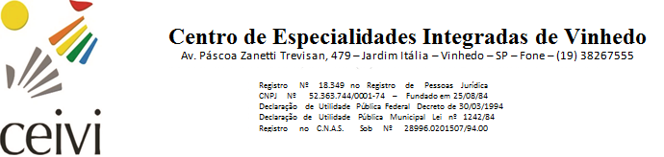

Relatório de Atividades e Resultados – Saúde
Convênio: 12/2018
DEZEMBRO – de 2021

Estratégias de Atendimento - Pandemia

- Atendimento remoto para os casos que necessitam e por solicitação familiar;
- Todos os serviços prioritariamente em atendimento presencial.

1 - Atividades com Atendidos

1.1 - Total de Atendidos no mês: 165

1.2 - Total de Atendimentos Terapêuticos: 473

ÁREA | Nº DE ATENDIDOS | Nº DE TERAPIAS REALIZADAS
Fisioterapia | 165 | 125
Fonoaudiologia | 165 | 91
Psicologia | 165 | 94
Terapia Ocupacional | 165 | 142
Médicos | 165 | 21

